ВВЕДЕНИЕ
На Вынгапуровском месторождении ведется промышленная добыча газа из сеноманской залежи и нефти из залежей приуроченных к нефтегазовым горизонтам ПК 1; БВ 4; БВ 5; БВ 6; БВ 7; БВ 8; БВ 9, ачимовской толщины, Ю 1; Ю 2, причем основная добыча ведется по самому крупному объекту месторождения, пласту БВ8(основной) и, в меньшей степени по пласту БВ6.
Промышленная разработка данного эксплуатационного объекта ведется с 1982 года и, в настоящее время, объект находится на третьей стадии разработки – характеризующейся значительной выработкой извлекаемых запасов, большей обводненностью, неуклонным падением добычи нефти, и увеличением выбытия скважин из эксплуатации.
Для совершенствования процессов разработки на объектах ТПДН «Заполярнефть» применяются различные технологии, позволяющие повысить нефтеотдачу пластов и вовлечь в разработку трудно извлекаемые запасы нефти.
Эффективность работы нефтяной отрасли во многом задается уже на первом этапе тем, насколько полно извлекается сырье из месторождений, на разведку которых, как известно, тратится все больше и больше материальных и временных ресурсов.
Возможности приращения запасов нефти за счет открытия новых крупных месторождений в нашем регионе уже практически исчерпаны, наиболее крупные залежи нефти в настоящий момент открыты, разведаны и практически полностью разбурены. Прирост запасов в большинстве случаев обеспечивается за счет доразведки основных залежей нефти, а это в основном трудно извлекаемые запасы, находящиеся в сложно построенных залежах литологически экранированного типа.
В связи с этим в последние годы научно-исследовательские институты и нефтяные компании все больше внимания уделяют различным методам повышения нефтеотдачи пластов и интенсификации добычи нефти. В настоящее время каждая пятая тонна нефти добывается за счет использования методов ПНП.
Наиболее высокая доля дополнительно добытой нефти получена за счет применения гидроразрыва пласта. Многие применяемые технологии требуют индивидуального оборудования, подбора реагентов. Поэтому эффективность технологий зависит от правильного выбора геолого-физических критериев, применения химреагентов и их композиций, соответствующих конкретным горно-геологическим условиям месторождений.
Соответственно необходима оснащенность технологического процесса современным оборудованием и средствами контроля за качеством.

- ОБЩАЯ ЧАСТЬ.
1.1. Административное положение месторождения.
Административно район месторождения расположен большей частью на территории Пуровского района Ямало-Ненецкого автономного округа и час-тично в Нижневартовском районе Ханты-Мансийского автономного округа.
Ближайшими населёнными пунктами являются город Ноябрьск (104км), посёлок Радужный (110км), ж.д.станция Ханымей (95км), посёлок Халясавэй (75км). Посёлок Вынгапуровский сообщается с населенными пунктами автодорогой с твёрдым покрытием, а с месторождением – бетонной и грун-товыми дорогами. На рисунке 1 представлена схема нефтяных месторождений по ОАО «Сибнефть-Ноябрьскнефтегаз».
В непосредственной близости от месторождения проходит трасса газо-провода Уренгой – Вынгапур – Челябинск – Новополоцк.
В географическом отношении месторождение находится в зоне лесо-тундры, гидрографически в верховьях рек Вынгапур и Тырльяха, относящихся к бассейну реки Пур (на севере), и в верховьях реки Ампута (на юге), которая впадает в реку Аган.
Реки спокойные, равнинные, со скоростью течения 0,3 – 0,8 м/с., мелко-водные, с извилистыми руслами, наличием многочисленных притоков, рукавов и песчаных кос. Судоходна только река Аган в первой половине лета до посёлка Варьеган. В сухое время года глубина рек не превышает 0,5 метров, во время паводков уровень воды поднимается до 2,5 – 5,0 метров. В течение года паводки наблюдаются дважды: весной, в связи с таянием снегов, и осенью в период частых дождей.
Район месторождения представляет собой слабовосхолеленный, забо-лоченный и залесенный водораздел, с абсолютными отметками рельефа от 90 м на юге до 135 м в центральной части и 75 м на севере. На характер орогидро-графии существенные влияния оказали деятельность покровных оледенений и появление новейшей техники. Вся территория изобилует озерами и болотами. Выделяются озера трех типов: термокарстовые, остаточные и старичные. Глубина озёр обычно не превы-шает 0,8 – 1,0 м, размеры наиболее значительных – 2 – 3 км в поперечнике.
Климат описываемого района резко континентальный и характеризуется продолжительной зимой и коротким, сравнительно жарким летом. Среднегодовая температура 6,7°С; самый холодный месяц – январь (до –56 - –58°С); самый тёплый – июль (до +35°С). Общее количество осадков достигает 400 – 800 мм/г.
Населённые пункты в районе работ немногочисленны и расположены по берегам рек. Плотность населения составляет 8 человек на 100 км²; коренное население состоит из хантов, манси и русских.

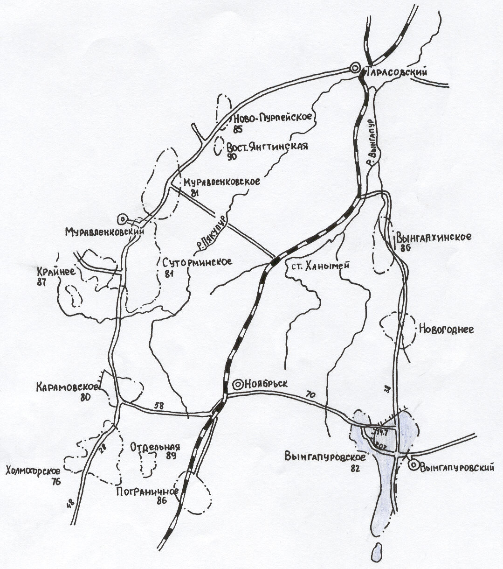

Рисунок 1 – Схема нефтяных месторождений по ОАО «Сибнефть-Наябрьскнефтегаз.
В последние десятилетия национальный состав местного населения изменился и представлены: русскими, украинцами, белорусами, татарами, башкирами. Это связано с производством геологоразведочных работ и нефтедобычей на открытых месторождениях.

1.2.История основания месторождения.
Планомерные нефтепоисковые работы в пределах Западно-Сибирской платформы начались в 1948 году. Работы проводились НИИГА и ВСЕГЕИ. В результате этих работ были выделены крупные структурные элементы, такие как Нижневартовский, Сургутский своды, а также Вынгапуровский и Варьеганский валы. В 1957 году начался второй этап работ. Проводились площадочные сейсморазведывательные работы в сочетании с глубоким бурением. В 1968-1984 годах Аганская нефтегазоразведывательная экспедиция (Усть-Балыкская) и Таркосалинская НРЭ производили глубокое разведывательное бурение на нефть газ на Вынгапуровской площади. В результате этих работ открыто Вынгапуровское месторождение как газовое в 1968 году (сеноман), затем, в ходе разведывательных работ месторождение переведено в разряд газонефтяных (1971 год – юра), а затем переведено в разряд газоконденсатных (1974 год – неоком).
Месторождение разрабатывается по лицензиям, выданным ОАО «Ноябрьскнефтегаз» Ямало-Ненецким автономным округом (лицензия СЛХ 00718 НЭ), на добычу нефти, газа и конденсата из залежей пластов групп БВ, Ю и геологическое изучение с последующей разработкой залежей меловых и юрских отложений, и Ханты-Мансийским автономным округом (лицензия ХМН 01479 НЭ) на добычу нефти и газа.
В 1982 году Вынгапуровское месторождение введено в разработку в соответствие первой технологической схемой, выполненной СибНИИНП в 1980 г., утвержденной ЦКР Миннефтепрома (протокол №877 от 30.09.1980 года).
В 1981 году ГКЗ СССР утвердил запасы (протокол №8906 от 21.12.1981 г.) в количестве: балансовые по категории С₁ – 218,9 млн.т., извлекаемые – 76,546 млн.т.; по категории С₂ балансовые – 45 млн.т., извлекаемые – 13,5 млн.т., на которые была составлена вторая технологическая схема разработка Вынгапуровского месторождения и утверждена ЦКР МНП в 1984 году (протокол №1132 от 06.12.84г.). На основе этого проектного документа ведется разработка месторождения до настоящего времени.

2. ГЕОЛОГИЧЕСКАЯ ЧАСТЬ.
2.1. Геологическая характеристика месторождения.

    - Литолого-стратиграфическая характеристика
месторождения.

Западно-Сибирская плита имеет гетерогенный фундамент, перекрытый чехлом платформенных мезозойско-кайнозойских отложений. К фунда-менту Западно-Сибирской плиты относится структурный комплекс, подсти-лающий мезозойско-кайнозойский платформенный чехол, начинающийся с нижнесреднеюрских отложений в районах, где фундамент консолиди-ровался в герцинский цикл тектогенеза, и триасовых, местами юрских – в районах более древней его стабилизации.
Мощность осадочных отложений достигает 3,5 – 4 км в центральной части, 8 – 10 км на севере плиты.
Разрез платформенного чехла месторождения изучен, начиная с палеозоя и завершая четвертичными отложениями.
Максимальная вскрытая мощность осадочных пород составляет 3422 метра (скважина 32).
Платформенные отложения представлены мезозойскими (MZ), кайнозойскими (KZ), а также четвертичными осадками (Q).

- Отложения палеозойского возраста на Вынгапуровском месторождении вскрыты разведочной скважиной 141. Кровля палеозойских отложений находится на глубине 3550 метров. По керну породы представлены мрамором тёмно серого цвета, трещиноватым, с прослойками зеленовато-серого известняка. Ниже по разрезу встречаются известняки белые с зеленоватым оттенком, скрытокриссталическе, массивные, трещиноватые. Наблюдаются многочисленные вкрапления слюды.

- Юрская система (I) на Вынгапуровском месторождении имеет двучленное строение. Породы нижнего и среднего отделов юры представлены континентальными отложениями тюменской свиты, верхняя юра представлена отложениями морского генезиса, относимыми к васюганской, георгиевской и баженовской свитам.

- Отложения тюменской свиты имеют повсеместное распространение и представлены переслаиванием аргиллитов тёмно-серых, массивных, плотных, алевролитов и песчаников кварцевых, мелко- и среднезернистых, низкопористых, с включениями слюды, растительных остатков и конкрециями пирита.

- Васюганская свита подразделяется на две части: нижнюю – глинистую и верхнюю – глинисто-песчаную. К песчаникам верхней части приурочен нефтяной пласт ЮВ₁, представленный чередованием песчаников серых, мелко- и среднезернистых и аргиллитов. Мощность отложений составляет 60 – 80 метров.

- Георгиевская свита представлена тёмно-коричневыми битуминозными аргиллитами. Толщина от 2 до 5 метров.

- Отложения баженовской свиты представлены аргиллитами битуминозными тёмно-коричневого цвета, встречаются отпечатки аммонитов, рыбьей чешуи, растительного детрита. Мощность этих отложений колеблется от 17 до 40 метров.

- Меловая система (K) представлена нижним (K₁) и верхним отделами (K₂). На изучаемой территории нижнемеловые отложения (K₁) развиты повсеместно и представлены осадками верхней части баженовской свиты, породами мегионской и вартовской свит, а также низов покурской свиты.

- Мегионская свита представлена толщей, согласно залегающей на битуминозных аргиллитах баженовской свиты. В нижней части выделяется ачимовская толща, которая представлена переслаиванием песчаников, алевролитов и аргиллитов. Ачимовская толща характеризуется невыдержанностью по простиранию. Мощность её на Вынгапуровском месторождении 0 – 90 метров. Участками песчаники ачимовской толщи нефтенасыщенны.

- Нижняя подсвита мегионской свиты сложена аргиллитами тёмно-серыми, почти чёрными, прослоями битуминозными.

- Верхняя часть мегионской свиты сложена преимущественно песчанно- алевритовой толщей с прослоями аргиллитов. Возраст мегионской свиты определяется как берриас-валанжинский. Мощность свиты 460 – 500 метров.

- Вартовская свита представлена чередованием пачек песчано-алевролитовых, преимущественно глинистых пород. Для этой части разреза характерны прибрежно-морские и мелководные осадки, имеющие хорошо выраженную окраску. Общая мощность вартовской свиты составляет 360 – 560 метров.

- Покурская свита расчленяется на две части: нижнюю, в которой преобладают глинистые породы и верхнюю – с преобладанием песчаников и алевролитов. Мощность свиты 866 – 982 метра.

- Отложения верхнего мела (K₂) представлены континентальными породами верхней части покурской свиты и морскими образованиями кузнецовской, берёзовской и ганькинской свит.

- Кузнецовская свита сложена глинами тёмно-серого, почти чёрного цвета. Встречаются редкие зёрна глауконита и пиритизированные растительные остатки. Мощность осадков свиты 15 – 23 метра.

- Берёзовская свита имеет двучленное строение. Нижняя подсвита сложена глинами тёмно-серыми и голубовато-серыми опоками с прослоями песчаников и алевролитов. Верхняя часть представлена серыми и зеленовато-серыми глинами с редкими прослоями опоковидных глин. В глинах встречается фауна фораминифер компанского яруса. Мощность свиты от 120 до 235 метров.

- Ганькинская свита завершает разрез меловых отложений. Сложена она глинами тёмно-серыми известковистыми, часто переходящими в мергели и глинистые доломиты. В глинах встречаются растительные остатки и фауна фораминифер маастрихтского яруса, датский ярус выделяется условно по аналогии с другими разрезами. Мощность осадков от 100 до 260 метров.

- Отложения палеогеновой системы (Pg) представлены морскими осадочными породами палеоцена и эоцена и континентальной толщей олигоцена.

- Талицкая свита нижнего палеогена сложена глинами тёмно-серыми до чёрных, иногда зеленоватыми, плотными, жирными. Встречаются прослои глауконитового песка. Мощность свиты 70 – 130 метров.

- Литологический разрез люлинворской свиты среднего палеогена представлен зелёными и желтовато-зёлеными глинами с примесями мелкозернистого песка. Мощность свиты составляет 190 метров.

- Юрковская свита (верхний эоцен – нижний олигоцен) распространена повсеместно и не имеет выхода на дневную поверхность. Отложения свиты представлены песками с прослоями и линзами глинистых отложений. Подошва свиты фиксируется на глубине 178 – 222 метра. Вскрытая мощность её отложений достигает 100 метров.

- Алтым-новомихайловская свита верхнего палеогена развита повсеместно и представлена переслаиванием песков, алевритов и глин. Доминирующее положение занимают песчаные разности, которые встречаются в виде выдержанных в плане прослоев мощностью до 20 – 40 метров. Вскрытая мощность осадков варьирует от 110 до 260 метров.

- Отложения журавского горизонта (верхний олигоцен) занимают водораздельную часть, развиты повсеместно и представлены глинистыми разностями с подчинёнными прослоями и линзами мелкозернистых песков. Общая мощность изменяется от 8 до 55 метров.

Район работы характеризуется наличием мощной толщи осадков четвертичного возраста. Разрез толщи сложен песками с прослойками суглинков, супесей, алевритов, с включениями растительных остатков. Пески серые, желтовато-серые, разнозернистые, слабоглинистые и глинистые. Мощность песчаных пластов изменяется от нескольких до 40 – 50 метров. Мощность наиболее выдержанных глинистых прослоев составляет 8 – 30 метров.
Общая мощность четвертичных осадков (Q) колеблется от 55 до 110 метров.

2.1.2. Тектоника
По данным сейсморазведки поверхности нижнего структурного этажа выделен обширный выступ, осложненный дизъюнктивными нарушениями. Общая ширина выступа составляет 140 км., высота относительно ограничивающего его с запада прогиба – 2800 метров.
Центральная вершина выступа горстообразно приподнята по ограничивающим ее разрывам нарушением и разбита на блоки серией малоамплитудных разломов. В плане она совпадает с Вынгапуровским купаловидным поднятием осадочного чехла, но значительно превышает его по площади.
Промежуточный структурный этаж составлен отложениями среднепалеозойского – триасового возраста и характеризует собой пара геосинклинальный этап в истории формирования плиты. Его природа в меньшей степени подвергалась деформации и метаморфизму.
Верхний структурный этаж сложен мощной толщей (МZ-КZ) пород покоившихся в условиях длительного и стабильного прогибания фундамента. В этом этаже сконцентрированы все скопления углеводородов в Западно – Сибирской платформе.
Вынгапуровское месторождение расположено в зоне сочленения Хантыйской антеклизы и Надым – Тазовской синеклизы и приручено к тектоническому поднятию, Осложняющему южную часть Вынгапуровского меговала. Поднятие имеет субмеридианальные простирание и имеет размеры 25/40 км.
По методам сейсморазведки, как более выраженным отражающим горизонтам в разрезе верхнего структурного этажа, является горизонт «Б» в кровле битуминозных оргиллитов Баженоывской свиты.
На структурной карте построений, по этому отражающему горизонту, рассматриваемое месторождение представлено мередианально вытянутой структурной зоной размерами 70/9 -40 км.
Угол падения на бортах не превышает 40 градусов. В этой зоне выделяются Вынгапуровская, Восточно – Вынгапуровская и Южно – Вынгапуровская структуры. Самая крупная Вынгапуровская структура, в границах замкнутой изогипсы – 2900 метров имеет площадь 20 – 30 / 45 км., амплитуда более 200 метров. Основными промышленными объектами на тер- ритории Вынгапуровского месторождения являются пласты БВ 6; БВ 8; ЮВ 1.

2.2. Общая характеристика продуктивных пластов
Пористость и проницаемость.
В настоящее время по результатам разведочного и эксплуатационного бурения на месторождении выделено восемь продуктивных пластов: БВ₅, БВ₆, БВ₇, БВ₈, Ач₂, Ач₃, ЮВ₁, ЮВ₂ и пять объектов разработки: БВ₅, БВ₆, БВ₈ (основная + южная залежи), ЮВ₁ и ЮВ₂. Первый подсчёт запасов был проведён в 1981 году, а в 1990 году запасы Вынгапуровского месторождения были пересчитаны и утверждены в ГКЗ РФ.
В границы лицензионного участка Вынгапуровского месторождения входят ещё 3 малых месторождения: Северо-Вынгапуровское (пласты ЮВ₁¹, ЮВ₁²), Западно-Вынгапуровское (пласт ЮВ₁) и Лимбаяхское (пласты ЮВ₁¹, ЮВ₂). Кроме этого, в 1998 г. из КПР ХМАО были переданы запасы Валюнинского месторождения (пласты Ач₂, Ач₃, ЮВ₁¹).
Залежи пластов БВ₅, БВ_{8,} БВ₈¹, ЮВ₁¹(юг) и ЮВ₁¹⁻² представлены литологическими ловушками нефти; БВ₆, БВ₇, Ач₃, ЮВ₁^{зап.+вост.}, ЮВ₁¹ и ЮВ₂ – пластово-сводовые, причём залежи пластов БВ₇, ЮВ₁^{запад} с литологическим экраном. Залежь пласта БВ₈ осложнена наличием газовой шапки в верхней части поднятия, экранированной на западе зоной замещения коллекторов глинистыми породами.
Коллекторские свойства для всех пластов определялись по лабораторным анализам кернового материала и по данным ГИС. Характеристика параметров пласта БВ₆ представлена в таблицах (2.1 и 2.2.).

Таблица 2.1
Характеристика параметров пласта БВ₆
Метод  исследования | Наименование | Проницае-  мость, мД | Порис-тость, % | Насыщен-ность связан-ной водой, %
Лабораторные исследования керна | количество скважин  количество определений  среднее значение  коэффициент вариации  интервал изменений | 5  10  21  0,71  3,7-53,5 | 7  10  20,7  0,12  16,5-23,7 | –  –  47,2  –  –
Геофизические исследования (ГИС) | количество скважин  количество определений  среднее значение  коэффициент вариации  интервал изменений | 5  18  19,5  1,3  1,1-75,1 | –  –  19,7  –  – | –  –  48,0  –  –
Приняты для  проектирования | среднее значение  коэффициент вариации | 21  0,71 | 21  0,12 | 46,0  –

Таблица 2.2
Статистические ряды распределения проницаемости по пласту БВ6
По данным ГИС |  | По лабораторному изучению керна
интервал изменения, мД | число  случаев | интервал изменения, мД | число  случаев
1,1-3,1  3,1-5,1  5,1-7,1  7,1-9,1  9,1-11,1  –  31,1-33,1  –  35,1-37,1  –  65,1-67,1  67,1-69,1  –  135,1-137,1 | 7,0  2,4  –  1,8  1,0  –  2,2  –  0,6  –  2,2  0,8  –  4,6 | 3,5-8,5  8,5-13,5  13,5-18,5  18,5-23,5  23,5-28,5  28,5-33,5  33,5-38,5  38,5-43,5  43,5-48,5  48,5-53,5  –  –  108,5-113,5  113,5-118,5  468,5-473,5 | 3  2  –  1  –  2  1  –  –  1  –  –  1  1  1
1,1-137,1 | 22,6 | 3,5-473,5 | 13

Статистические показатели и статистические ряды распределений проницаемости пласта БВ₈ (основная залежь) приведены в таблицах (2.3 и 2.4.).

Таблица 2.3
Характеристика параметров пласта БВ₈ (основная залежь)
 | Метод  исследования | Наименование | Проницае-  мость, мД |  | Порис-тость, % |  | Насыщен-ность связан-ной водой, %
 | Лабораторные исследования керна | количество скважин  количество определений  среднее значение  коэффициент вариации  интервал изменений | 9  85  16  1,5  0,9-108 |  | 19  305  19,2  0,10  12,3-23 |  | –  97  47,0  0,18  28,6-67,4
 | Геофизические исследования (ГИС) | количество скважин  количество определений  среднее значение  коэффициент вариации  интервал изменений | 23  119  17  1,6  0,9-104,6 | 23  –  19,6  –  – |  |  | –  –  26,8  –  –
Приняты для  проектирования |  | среднее значение  коэффициент вариации | 16  1,5 |  |  | 20,2  – | 30,0  –

Таблица 2.4
Статистические ряды распределения проницаемости
по пласту БВ₈ (основная залежь)
По данным ГИС |  | По лабораторному изучению керна
интервал изменения, мД | число  случаев | интервал изменения, мД | Число  случаев
0,9-10,9  10,9-20,9  20,9-30,9  30,9-40,9  40,9-50,9  50,9-60,9  60,9-70,9  70,9-80,9  80,9-90,9  –  140,9-145,9  –  170,9-175,9  –  400,9-405,9 | 79,6  6,6  4,2  2,6  3,2  1,4  1,2  1,4  7,8  –  1,6  –  6,2  –  8,0 | 0,1-10,1  10,1-20,1  20,1-30,1  30,1-40,1  40,1-50,1  50,1-60,1  60,1-70,1  70,1-80,1  80,1-90,1  90,1-100,1  100,1-110,1  –  205,1-210,1  –  220,1-225,1 | 51  19  5  2  1  1  1  –  2  2  2  –  1  –  1
0,9-405,9 | 123,8 | 0,1-225,1 | 87

Анализ данных, полученных в процессе исследования скважин, подтверждает, что пласт в целом характеризуется низкими коллекторскими свойствами. Однако имеются отдельные локальные участки пласта с высокими значениями проницаемости.
Статистические показатели и статистические ряды распределений проницаемости пласта БВ₈ (южная залежь) приведены в таблицах (2.5 и 2.6.).

Таблица 2.5
Характеристика параметров пласта БВ₈ (южная залежь)
Метод  исследования | Наименование | Проницае-  мость, мД | Порис-тость, % | Насыщен-ность связан-ной водой, %
Лабораторные исследования керна | количество скважин  количество определений  среднее значение  коэффициент вариации  интервал изменений | 3  26  7  0,9  1,5-27,8 | 6  58  18,3  0,06  15,6-20,6 | 3  26  51,2  0,11  38,7-60,1
Геофизические исследования (ГИС) | количество скважин  количество определений  среднее значение  коэффициент вариации  интервал изменений | 7  22  17  1,07  0,1-65,1 | 7  –  –  –  – | –  –  –  –  –
Приняты для  проектирования | среднее значение  коэффициент вариации | 17  1,07 | 18  – | 40,0  –

Таблица 2.6
Статистические ряды распределения проницаемости
по пласту БВ₈ (южная залежь)
По данным ГИС |  | По лабораторному изучению керна
интервал изменения, мД | число  случаев | интервал изменения, мД | число  случаев
0,1-10,1  10,1-20,1  20,1-30,1  30,1-40,1  –  60,1-65,1  170,1-175,1 | 9,0  6,2  –  3,4  –  2,0  3,6 | 1,5-11,5  11,5-21,5  21,5-31,5  –  –  –  – | 23  1  2  –  –  –  –
0,1-175,1 | 22,4 | 1,5-31,5 | 26
Показатели неоднородности пластов
Для характеристики неоднородности пластов изучались:
а) фактические величины различных коэффициентов и параметров и степени их изменчивости, определяемые коэффициентом вариации;
б) особенности распространения пластов по площади, зоны их выклинивания;
в) интервалы изменения толщин слоёв-коллекторов и их средние значения;
г) количество слоёв, характеризующихся различными толщинами и их объёмы в процентах от общего объёма пласта-коллектора.
Рассматриваемые пласты характеризуются малыми средними значениями проницаемости и большими коэффициентами вариации, свидетельствующими о большой неоднородности по проницаемости. Однако наряду с этим в пластах встречаются локальные зоны распространения пластов, характеризующихся величинами проницаемости на порядок большими, чем средние значения.
Их наличие обуславливает, как известно, неравномерное вытеснение нефти водой, образование застойных зон даже на участках, где пласт является непрерывным. Прерывистость пласта оценивалась по данным таблицы 2.7.
Ниже приведена характеристика неоднородности по каждому из пластов в отдельности.

Таблица 2.7
Статистические показатели характеристик неоднородности пластов
Пласт | Количество скважин,  использо-ванных для определения | Коэффициент песчанистости, К_{п} |  | Коэффициент расчленённости, К_{р} |  | Характе-ристика прерывис-тости (средняя толщина слоя) | Другие показатели неоднород-ности (пределы изменения числа слоёв)
Пласт | Количество скважин,  использо-ванных для определения | среднее значение | коэф-фициент вариа-ции | среднее значение | коэф-фициент вариа-ции | Характе-ристика прерывис-тости (средняя толщина слоя)
БВ₆ | 6 | 0,21 | 0,24 | 5,17 | 0,41 | 0,91 | 2-17
БВ₈ (южная залежь) | 8 | 0,28 | 0,76 | 2,87 | 0,64 | 1,17 | 1-10
БВ₈ (основная залежь) по добывающим скважинам | 36 | 0,41 | 0,42 | 5,17 | 0,48 | – | 1-14
БВ₈ (основная залежь) по  разведочным скважинам | 28 | 0,14 | 0,95 | 4,48 | 0,74 | – | 1-14

2.3. Физико-химические свойства пластовых жидкостей и газа.
По углеводородному составу нефти всех пластов относятся к смешанному типу с преобладанием метановых углеводородов.
Изучение конденсатов и свободного газа основной залежи пласта БВ₈ не производилось ввиду отсутствия качественных проб и специальных исследований.

В таблицах 2.8 – 2.12 приведены средние значения ряда физико-химических свойств нефти и газа и их компонентного состава.
Таблица 2.8
Свойства пластовой нефти по пластам
Наименование | Пласт БВ₆ | Пласт БВ₈^{осн} | Пласт БВ₈^{юж}
Давление насыщения газом P_{н}, кгс/см² | 90 | 190 | 196
Газосодержание R_{н,} нм³/т | 78 | 150 | 150
Объёмный коэффициент b_{н} | 1,35 | 1,35 | 1,35
Плотность ρ_{н,} г/см³ | 0,831 | 0,820 | 0,820
Вязкость μ_{н,} сП | 0,7 | 0,46 | 0,46
Температура насыщения парафином t, ^{о}С | 51,0 | 56,0 | –

Таблица 2.9

Компонентный состав нефтяного газа, разгазированной
и пластовой нефти по пласту БВ₈^{осн} (% мольные)

Наименование | Газ, выделившийся из нефти | Нефть после многоступенчатого разгазирования | Пластовая нефть
Сероводород | 0,183 | 0,00 | 0,00
Углекислый газ | 1,095 | 0,001 | 0,049
Азот | 0,010 | 0,000 | 0,549
Метан | 60,083 | 0,058 | 38,276
Этан | 8,911 | 0,552 | 6,179
Пропан | 16,593 | 5,406 | 9,363
Изобутан | 3,861 | 3,990 | 2,702
Н-бутан | 5,987 | 6,209 | 4,962
С₅ | 1,600 | 3,846 | 2,062
С₆ | 0,257 | 6,176 | 2,752

Таблица 2.10

Компонентный состав нефтяного газа, разгазированной
и пластовой нефти по пласту БВ₈^{юж} (% мольные)

Наименование | Газ, выделившийся из нефти | Нефть после многоступенчатого разгазирования | Пластовая нефть
1 | 2 | 3 | 4
Сероводород | 0,286 | 0,000 | 0,000
Углекислый газ | 1,730 | 0,001 | 0,024
Азот | – | 0,000 | 1,227
Метан | 62,129 | 0,102 | 38,90
Этан | 6,648 | 0,448 | 3,608
Пропан | 14,542 | 5,093 | 7,868
Изобутан | 4,645 | 3,797 | 2,629
Н-бутан | 6,594 | 5,563 | 4,426
С₅ | 1,762 | 3,902 | 2,222
С₆ | 0,305 | 5,867 | 2,864

Таблица 2.11
Физико-химические свойства и фракционный состав
разгазированной нефти пласта БВ8осн
Наименование |  | Количество исследованных скважин | Диапазон изменения | Среднее  Значение
Вязкость при 20^{о}С,  50^{о}С |  | 17 | 0,82-19,4  0,67-4,11 | 5,64  2,57
Содержание,  % весовые | сера  смолы селикагеливые  асфальтены  парафины | 17 | 0,07-0,37  0,99-8,43  0,08-1,58  0,11-5,65 | 0,23  4,38  0,45  0,12
Выход фракций,  % весовые | Н.К.: до 100^{о}С  до 150^{о}С  до 200^{о}С  до 300^{о}С | 17 | 38-105,6  6,9-49,5  17,5-70,0  50,0-93,0 | 67  18,13  29,23  52,08

Специальных гидрогеологических работ на месторождении не проводилось. Пластовые воды месторождения аналогичны водам других месторождений центральной области Западно-Сибирской нефтеносной провинции. Общая минерализация увеличивается сверху вниз от 10 – 13 г/л (покурская свита) до 56 – 60 г/л (юрские отложения). Основные солеобра-зующие компоненты: Na (85 – 95 %), Ca (10 – 20 %), Cl (97–99 %).
Отмечается несколько повышенное содержание гидрокарбонатов в водах продуктивных пластов (10 – 13 мг/л), что несёт потенциальную возможность выпадения карбонатных осадков при эксплуатации обводнённых скважин.

Таблица 2.12
Физико-химические свойства и фракционный состав
разгазированной нефти пласта БВ8юж
Наименование |  | Количество исследованных скважин | Диапазон изменения | Среднее  Значение
Вязкость при 20^{о}С,  50^{о}С |  | 7 | 4,86-12,15  2,5-5,0 | 6,72  3,22
Содержание,  % весовые | сера  смолы селикагеливые  асфальтены  парафины | 7 | 0,25-0,33  3,78-5,03  0,48-3,11  0,08-0,13 | 0,30  4,81  1,22  0,11
Выход фракций,  % весовые | Н.К.: до 100^{о}С  до 150^{о}С  до 200^{о}С  до 300^{о}С | 7 | 60-122  5-18,5  21-29,5  42-51,5 | 70  14,3  25,1  49,7
В пределах Западно-Сибирской равнины выделяется крупнейший в мире, сложно построенный, артезианский мегабассейн, приуроченный к осадочному чехлу мезозойско–кайнозойского возраста. Его разрез представлен двумя гидрогеологическими этажами: мезозойскими и кайнозойскими, разделёнными мощной толщей глин олигоцено–туронской трансгрессии.
В пределах Вынгапуровского месторождения кайнозойский гидро-геологический бассейн имеет относительно небольшую мощность отложений – до 350 м. В состав верхнего гидрогеологического этажа входит четвертичный водоносный комплекс, объединяющий серию водоносных горизонтов, а также атлым- новомихайловский (нижний и средний) олигоцен. Атлым-новомихайловский водоносный комплекс является наиболее перспективным для цепей централизованного водоснабжения. Воды комплекса по содержанию основных компонентов удовлетворяют требованиям ГОСТ-2874-82. В настоящее время на Вынгапуровском месторождении хозяйственно-питьевое и техническое водоснабжение осуществляется за счёт эксплуатации подземных вод этого комплекса.
Мезозойский гидрогеологический бассейн охватывает отложения, залегающие между фундаментами и палеоген-верхнемеловой региональной распространённой глинистой толщей. Нижний гидрогеологический этаж расчленяется на три основных водоносных комплекса: юрский, неокомский и апт-альб-сеноманский. Эти воды залегают на больших глубинах, где в обстановке затруднённого, местами застойного режима формируются термальные высоко-минерализованные воды, с повышенным содержанием газа и микрокомпонентов.
Юрский водоносный комплекс включает в себя выветренные трещи-новатые породы фундамента, песчаные отложения тюменской и васюганской свит. В районе Вынгапуровского месторождения кровля комплекса вскрыта скважинами на абсолютной отметке 2765 – 3222 м. Его мощность – 755 м.
Апт-альб-сеноманский водоносный комплекс непосредственно на Вынгапуровском месторождении опробован при разведке сеноманской газовой залежи. Воды высокоминерализованные (18 – 19 г/л), хлоридно-кальциевые. Абсолютная отметка глубины залегания кровли комплекса на территории месторождения – 887 – 1273 м. Мощность комплекса – 907 – 1440 м. Воды этого комплекса могут быть использованы в качестве лечебных, а также в производственных целях.

3. ТЕХНОЛОГИЧЕСКАЯ ЧАСТЬ.
3.1. Проект на разработку месторождения.
Месторождение открыто в 1968году как газовое. С 1978 года в сеноманских отложениях разрабатывается крупная газовая залежь с начальными балансовыми запасами газа, равными 291 млрд.м^{З}. В процессе дальнейших разведочных работ в ниже залегающих отложениях юрского и нижнемелового возраста выявлена нефтегазоносность в пласте Ю₁, ачимовской толще и пластах Б₆, Б₈ и Б₉.
Месторождение разрабатывается по лицензиям, выданным ОАО «Ноябрьскнефтегаз» Ямало-Ненецким автономным округом (лицензия СЛХ 00718 НЭ), на добычу нефти, газа и конденсата из залежей пластов групп БВ, Ю и геологическое изучение с последующей разработкой залежей меловых (без ПК-1) и юрских отложений, и Ханты-Мансийским автономным округом (лицензия ХМН 01479 НЭ) на добычу нефти и газа.
В 1982 году Вынгапуровское месторождение введено в разработку в соответствие с первой технологической схемой, выполненной СибНИИНП в 1980г., утвержденной ЦКР Миннефтепрома (протокол № 877 от 30.09.1980 года). Указанной технологической схемой предусматривалось:
а) разработка залежей пластов БВ₆ и БВ₈ девятиточечными системами заводнения с плотностью сетки 25га/скв;
б) проектные уровни добычи нефти – 4,91 млн.т/год, жидкости – 7,064 млн.т/год, закачки воды – 10,928 млн.м³/год;
в) общий фонд скважин – 2213 шт., из них добывающих – 1437 шт., нагнетательных – 476 шт., резервных – 300 шт.;
г) давление нагнетания – 140 кгс/см²;
д) основной способ механизированной эксплуатации скважин – периодический бескомпрессорный газлифт.
Разделение показателей по территориям округов не производилось.
На основе этого проектного документа ведется разработка месторождения до настоящего времени. Основные проектные решения технологической схемы:
- основные объекты разработки – БВ₈^{осн}, БВ₆ и БВ₈^{юг};
- разбуривание всех объектов по квадратной сетке 500500;
- формирование площадной девяти точечной системы заводнения;
- выделение рентабельных и нерентабельных участков;
Показатели текущего состояния разработки Вынгапуровского месторождения за 2002 год приведены в таблице 3.1.

Таблица 3.1.Показатели текущего состояния разработки Вынгапуровского месторождения за 2002 год.
Показатели | январь | февраль | март | апрель | май | июнь | июль | август | сентябрь | октябрь | ноябрь | декабрь
Добыча нефти, т/сут | 6832,3 | 6971,4 | 7177,4 | 7410,0 | 7645,2 | 7510,0 | 7693,5 | 7695,6 | 8146,7 | 8209,7 | 8096,7 | 7676,7
Добыча жидкости, т/сут | 12903,2 | 12877,8 | 13388,4 | 13386,6 | 13578,0 | 13955,4 | 14360,5 | 14434,6 | 14925,1 | 15359,7 | 14656,7 | 13569,1
Закачка воды, м³/сут | 18716 | 18807 | 19226 | 19657 | 19216 | 20010 | 19855 | 21310 | 22137 | 21445 | 20733 | 20703
Обводненность, % | 47,05 | 45,86 | 46,39 | 44,64 | 43,69 | 46,18 | 46,42 | 46,68 | 45,41 | 46,55 | 44,75 | 43,42
Действующий фонд добывающих  скважин, шт | 341 | 459 | 463 | 467 | 476 | 478 | 488 | 493 | 503 | 504 | 496 | 459
Действующий фонд нагнетате-  льных скважин, шт | 87 | 113 | 116 | 110 | 111 | 105 | 115 | 122 | 128 | 127 | 125 | 123
Компенсация текущая, % | 100 | 100 | 99 | 100 | 96 | 98 | 95 | 102 | 101 | 95 | 95 | 102
Компенсация накопленая, % | 121 | 120 | 120 | 120 | 120 | 120 | 120 | 120 | 119 | 119 | 119 | 119
Дебит нефти, т/сут | 15,9 | 16,4 | 16,8 | 17,0 | 17,3 | 17,2 | 17,5 | 17,0 | 17,8 | 18,0 | 18,2 | 19,0
Дебит жидкости, т/сут | 30,1 | 30,2 | 31,4 | 30,7 | 30,8 | 31,9 | 32,7 | 32,0 | 32,7 | 33,7 | 32,9 | 33,7

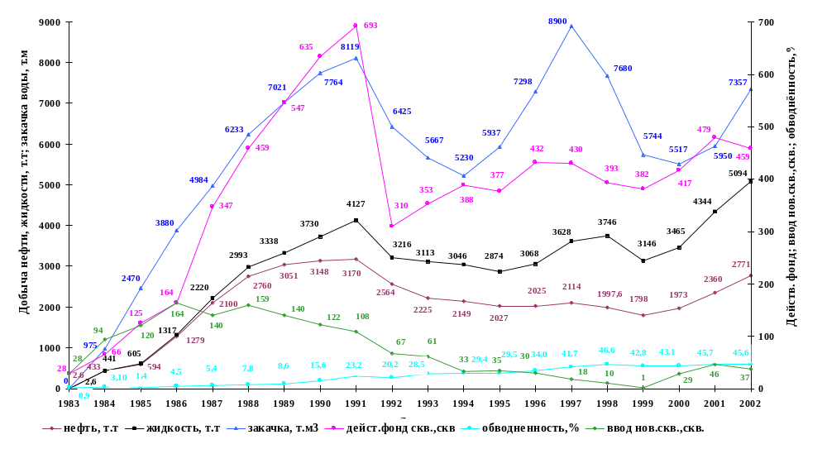Рис.3.1.Динамика показателей разработки Вынгапуровского месторождения

3.2. Динамика показателей разработки Вынгапуровского

месторождения.

3.2.1. Анализ текущего состояния разработки в области

отборов жидкости месторождения.
В настоящее время Вынгапуровское месторождение находится на второй стадии разработки, характеризующейся стабилизацией добычи нефти и обводненности продукции.
На дату составления проектного документа (1984 г.) по месторождению числились балансовые и извлекаемые запасы категории В+С₁ в количестве 218952/76546 тыс. т соответственно. После переоценки запасов нефти и растворенного газа в 1991 году (протокол ГКЗ РФ № 127 от 02.93 г.) утверждены начальные балансовые запасы по категории В+С₁ в количестве 268003 тыс. т, начальные извлекаемые запасы – 71320 тыс. т. На 01.01.02 г. начальные запасы месторождения числятся на балансе ВГФ и составляют по категории В+С₁: балансовые – 350042 тыс. т, извлекаемые – 93155 тыс. т.В настоящее время в промышленной разработке находятся пласты БВ₈^{осн.}, БВ₈¹, БВ₆, БВ₅ и БВ₂⁰ и юрские залежи.
Максимальные уровни добычи нефти по месторождению были достигнуты в 1991 году и составили по нефти – 3170 тыс. т, по жидкости 4127 тыс. т. Динамика показателей разработки месторождения в целом и по районам округов приведена в табл. прил. 1.1 – 1.3 и на рис. 3.3.1 - 3.3.6.
За период после переутверждения запасов в 1993 году по результатам разведочного и эксплуатационного бурения произошли существенные изменения в геологическом строении, что привело к изменению запасов по категориям на 51–53%, несоответствию извлекаемых запасов и отборов, а также приросту запасов нефти промышленной категории С₁ и сокращению С₂.
В период с 1991 по 1995 годы в целом по Вынгапуровскому месторождению отмечается уменьшение добычи нефти с 3170 тыс. т до 2027 тыс. т при сокращении отборов жидкости с 4127 до 2874 тыс. т и увеличении обводненности с 23,2 до 29,5%. В последующие 3 года разработки, несмотря на рост добычи жидкости (1996 г. – 3067,6 тыс. т, 1998 г. – 3746,1 тыс. т), добыча нефти снижается до 1797,7 тыс. т. И только начиная с 2000 г., наблюдается наращивание отбора нефти при росте добычи жидкости и обводненности.

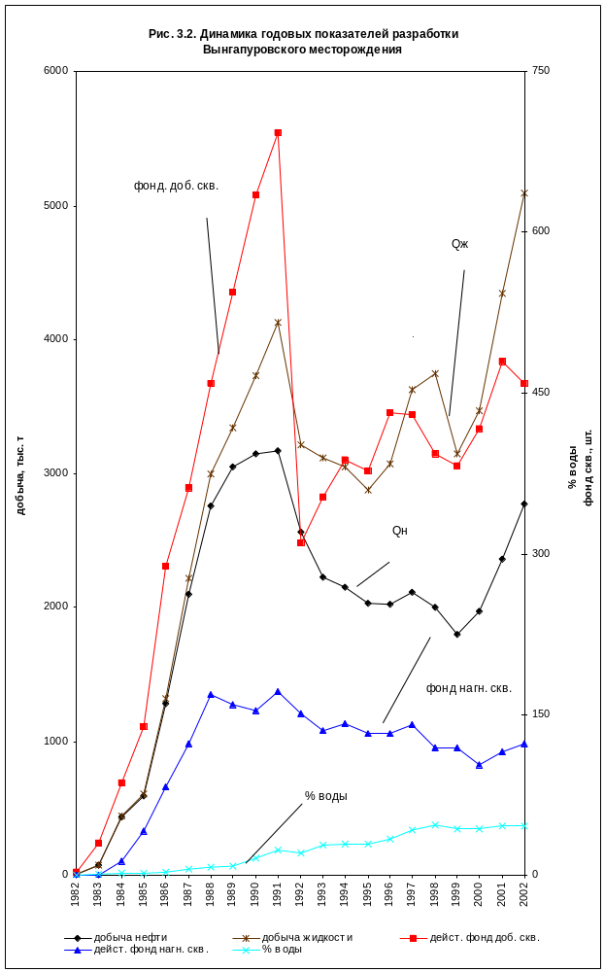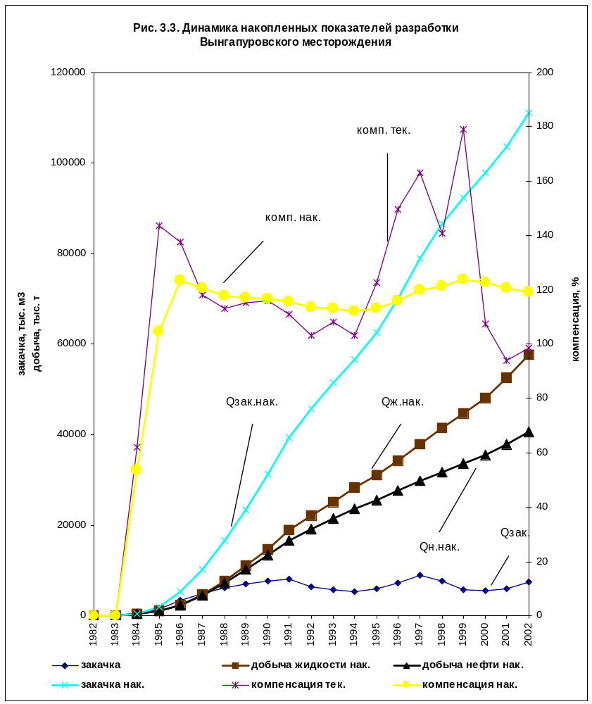 В целом по месторождению добыча нефти выросла в 2001–2002г. соответственно на 19,6 и 40,5% по сравнению с 2000 г. Рост добычи обеспечен увеличением действующего фонда за счет бурения новых и ввода из бездействия перешедших скважин в основном, по залежи БВ₈^{осн} (рис. 3.3.7). Вывод большинства скважин из бездействия осуществлен за счет ГРП.Дебиты нефти увеличились за последние 5 лет разработки с 14,4 до 17,4 т/сут., а дебиты по жидкости с 24,6 до 31,9 т/сут.
В 2001 – 2002 г.г. наблюдается дальнейший рост добычи нефти и жидкости. В 2001 году прирост добычи нефти по сравнению с 2000 г. составил 174,7 тыс. т. В течение года было введено в эксплуатацию 46 новых скважин, за счет чего и было достигнуто увеличение добычи нефти.
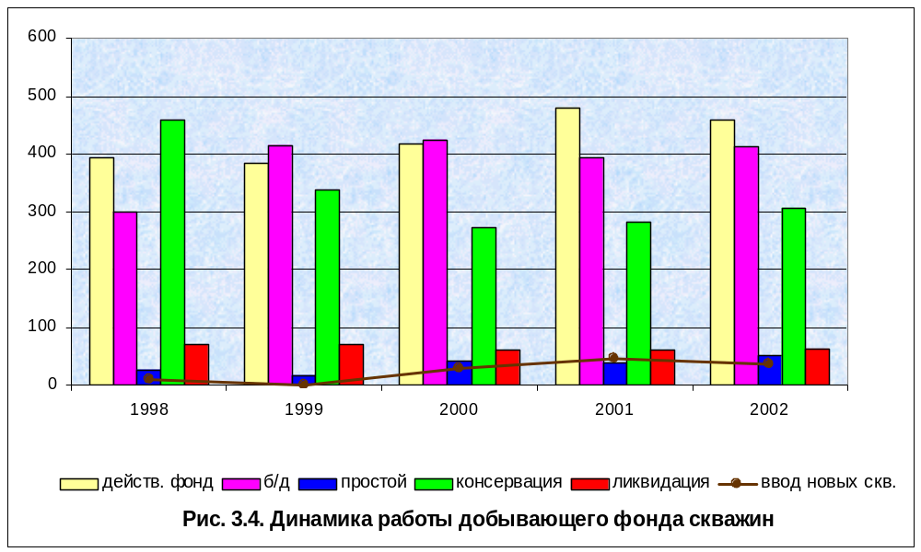

Добыча нефти из новых скважин увеличилась в 2 раза. Действующий фонд добывающих скважин увеличился на 44 ед. и на конец 2001 года составил 479 шт. Скважины работали с большими дебитами по сравнению с 2000 г. (по нефти увеличились на 1,5 т/сут, по жидкости – 3,9 т/сут). В 2002 году добыча нефти по сравнению с 2001 годом увеличилась на 17% и составила 2771 тыс. т, несмотря на то, что действующий фонд добывающих скважин уменьшился на 20 ед. (с 479 до 459 скв.). Скважины работали с дебитами нефти 17,4 т/сут и обводненностью 45,6%. Механизированным способом добыто 1817,9 тыс. т нефти, т.е. 65,6% от годовой добычи.
Динамика среднесуточных показателей разработки Вынгапуровского месторождения за 1998 - 2002 г.г. представлена на рис. 3.3.8 и по округам – на рис. 3.3.9, 3.3.10. Из рис. 3.3.8 наглядно видно, что с января 2001 г. по декабрь 2002 года отмечается рост суточной добычи нефти с 5528 до 8209,7 т при практически стабильной обводненности. За 2 последних месяца года среднесуточная добыча нефти снизилась до 7676,7 т.
С начала разработки добыто в целом по месторождению 40614,8 тыс. т нефти, что составило 45,8% от утвержденных в 1993 году НИЗ по категории С₁ при текущем КИН 0,123 (рис. 3.3.11). Темп отбора от НИЗ составил 3,12%. Динамика отбора от НИЗ и КИН по округам приведена на рис. 3.5.
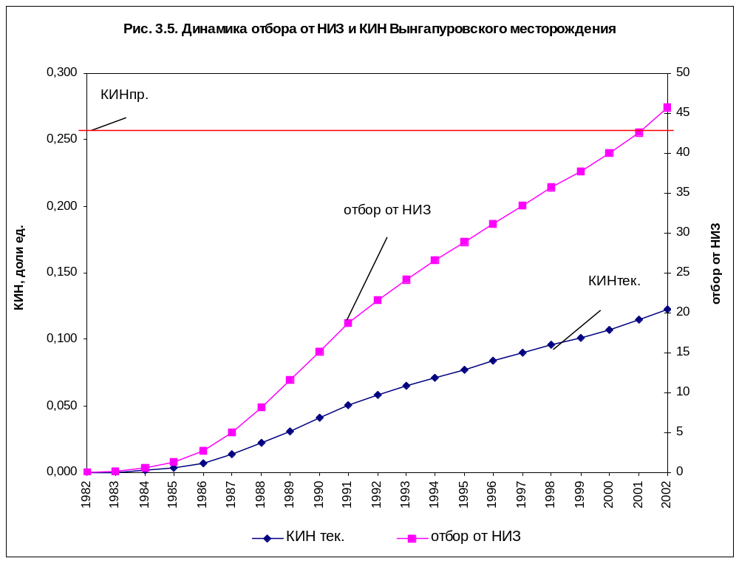
Потенциал нефтедобычи на месторождении связан с перспективными краевыми участками объекта БВ₈^{осн}. Рост добычи обеспечен увеличением действующего фонда скважин за счет разбуривания новых участков и ввода из бездействия перешедших скважин, вывод большинства скважин из бездействия осуществлен за счет ГРП, в основном, по основному пласту БВ₈^{осн}. Главными проблемами при выводе скважин из бездействия является отсутствие циркуляции и превышение текущего пластового давления над первоначальным в застойных зонах.

3.2.2 Текущее состояние разработки продуктивных пластов.
По состоянию на 1.01.2003 г на Вынгапуровском месторождении добыто 2770,94 т.т. нефти, что выше, чем в предыдущем году на 411,407 т.т. При среднегодовой обводненности 45,6% отобрано 5093,7 т.т. жидкости. Введено в эксплуатацию 37 добывающих скважин со средним дебитом 33,89 т/сут. В часности по пласту БВ 8 добыча нефти по залежи увеличилась к концу года на 576,9 т/сут и составила 6963,3 т/сут, добыча жидкости увеличилась на 590 т/сут. Дебит нефти одной скважины вырос с 17,1 т/сут до 19,9 т/сут в конце года, дебит жидкости вырос с 29,5 т/сут до 33,2 т/сут. Добыча нефти с начала разработки составила 35085,319 тыс.т. Фонд скважин, дающих продукцию, увеличился с 329 до 399.
По сравнению с 2001 годом, добыча в целом по месторождению увеличилась, в основном, за счет ввода новых скважин, а также увеличения дебита по нефти перешедших скважин с 15,8 т/сут до 18,3 т/сут. В течение года за счет падения дебита жидкости переходящего фонда скважин потери составили около 5,8 т/сут нефти, что составляет 0,08 % от начального суммарного дебита.
В то же время, по месторождению суточная добыча нефти возросла с 6832,3 т/сут в январе до 7676,7 т/сут в декабре.
Обводненность по месторождению снизилась с 47,05 % в январе до 43,42 % в конце года за счет остановки высокообводненного фонда и изливов.Действующий фонд добывающих скважин не изменился и составил на 01.01.03 г- 459 скважин. Движение фонда в течение года происходило в результате проведения ГТМ, консервации, ввода новых скважин.
Дебит нефти одной скважины в течение года вырос с 15,9 т/сут до 19,0 т/сут, дебит жидкости вырос с 30,1 т/сут до 33,7 т/сут в декабре месяце.
Закачка воды в пласт увеличилась с 18716 м³/сут - в январе до 20703 м³/сут в - декабре. Компенсация отбора пластовой жидкости закачкой воды при этом снижается, и в начале года составила: накопленная – 121 %, в конце года – 119 %. Действующий фонд нагнетательных скважин был увеличен на 36 скважин.

Сравнение проектных и фактических показателей разработки
Вынгапуровского месторождения.
 |  |  |  |  |  |  |  |  |  |  |  |  |  |  |  |  | Таблица 3.2.
Показатели |  | 1984 | 1985 | 1986 | 1987 | 1988 | 1989 | 1990 | 1991 | 1992 | 1993 | 1994 | 1995 | 1996 | 1997 | 1998 | 1999 | 2000 | 2001 | 2002
Добыча нефти,  тыс.т | проект | 433 | 940 | 1572 | 1882 | 2355 | 2783 | 3183 | 3613 | 3930 | 4057 | 4081 | 4293 | 4573 | 4673 | 4661 | 4197 | 3405 | 2578 | 1796
Добыча нефти,  тыс.т | факт | 433 | 606 | 1 266,2 | 2 100,9 | 2 758 | 3 050,4 | 3 142,1 | 3 168,9 | 2 540 | 2 225 | 2 149 | 2 027 | 2 025 | 2 114 | 1 997,6 | 1 797,7 | 1972,5 | 2359,5 | 2770,9
Добыча идкости, тыс.т | проект | 441 | 965 | 1626 | 1970 | 2498 | 2999 | 3488 | 4037 | 4499 | 4801 | 5032 | 5508 | 6124 | 6642 | 7190 | 7382 | 7324 | 7194 | 6916
Добыча идкости, тыс.т | факт | 441 | 631 | 2501,1 | 2219,9 | 2981 | 3336,6 | 3722,6 | 4126 | 3155 | 3113 | 3044 | 2874 | 3068 | 3628 | 3746 | 3146,1 | 3464,8 | 4343,8 | 5093,7
Обводненность  среднегодовая, % | проект | 1,8 | 3 | 3,3 | 4,4 | 5,7 | 7,2 | 8,7 | 10,5 | 12,7 | 15,5 | 18,9 | 22,1 | 25,3 | 29,7 | 35,2 | 43,1 | 53,5 | 64,2 | 74
Обводненность  среднегодовая, % | факт | 1,8 | 4 | 4,8 | 5,4 | 7,5 | 8,6 | 15,6 | 23,2 | 20,2 | 28,5 | 29,4 | 29,5 | 34 | 41,73 | 46,67 | 42,8 | 43,06 | 45,67 | 45,6
Закачка воды, тыс.м3 | проект | 980 | 1890 | 2840 | 3490 | 4240 | 5060 | 5890 | 6780 | 7790 | 8630 | 9000 | 9560 | 10230 | 10860 | 11460 | 11400 | 10740 | 9990 | 9100
Закачка воды, тыс.м3 | факт | 975 | 2430 | 3550 | 4938 | 6233 | 7019,8 | 7749 | 7950 | 6300 | 5666 | 5230 | 5937 | 7298 | 8900 | 7680 | 5744,4 | 5516,8 | 5949,7 | 7357,3
Ввод новых скважин, скв. | проект | 95 | 135 | 147 | 137 | 120 | 120 | 118 | 119 | 119 | 169 | 173 | 206 | 206 | 206 | 200 | 65 | 50 | 50 | 0
Ввод новых скважин, скв. | факт | 94 | 133 | 165 | 140 | 158 | 137 | 117 | 107 | 66 | 57 | 33 | 35 | 30 | 18 | 10 | 1 | 29 | 46 | 37
Накопленная компенсация, % | проект | 115,0 | 118,2 | 112,6 | 111,4 | 109,4 | 108,3 | 107,8 | 107,5 | 108,1 | 109,5 | 110,6 | 111,3 | 111,5 | 111,6 | 111,7 | 111,8 | 111,9 | 111,9 | 112
Накопленная компенсация, % | факт | 66,4 | 156 | 150 | 144 | 140 | 123 | 124 | 115 | 113 | 113,7 | 112 | 112 | 116 | 120 | 140 | 123,9 | 107,37 | 120,71 | 118,95

3.2.3.Текущее состояние фонда скважин

При общем фонде в 1582 скважины эксплуатационный фонд добывающих скважин составляет 875, нагнетательных - 260 скважин, действующих добывающих - 453 скважин, нагнетательных - 123, т.е. в работе находится 53% добывающих и 47% нагнетательных скважин из эксплуатационного фонда. Большая часть фонда скважин (87%) эксплуатирует пласт БВ-8 (основной).В течение года эксплуатационный фонд вырос с 875 скважин в январе до 904 скважин в ноябре и снизился в декабре до 875 скважин за счет вывода в консервацию обводненных скважин, дающих продукцию. Действующий фонд остался таким же как на начало года - 459 скважин, бездействующий фонд скважин остался на уровне и составил 411 скважин, а фонд консервации увеличился с 285 до 306 скважин.
На начало 2002 года перешедший действующий фонд составлял 480 скважин. На 01.01.2003 г. из них осталось в работе 380 скважин с среднесуточной добычей 6110 т/сут, что составляет 80% от общей добычи. За 2002 год было введено из бездействия 56 скважин, из них на 01.01.2003 г. осталось в работе 38 скважин со среднесуточным дебитом 689 т/сут, что составляет 9% от общей добычи. Из бурения введено 37 скважин, осталось на 01.01.2003 г. 33 скважины с среднесуточной добычей 856 т/сут, что составляет 11,2% от общей добычи.
Распределение действующего фонда скважин по дебитам нефти и обводненности на конец года: с дебитом до 5 т/сут работали 117 скважин, до 10 т/сут - 98скважин, до 15 т/сут – 65 скважин, до 25 т/сут - 58 скважин, до 40 т/сут - 64 скважины, до 70 т/сут - 42 скважины, до 100 т/сут - 11 скважин, более 100 т/сут – 3 скважины. Наибольшее количество нефти в сутки (2040 т/сут) добывали 9,13% скважин с дебитом 40-70 т/сут. Эта группа скважин добывала 26,6% месячной добычи нефти. Другая группа скважин (13,91 % от действующего фонда) с дебитом 25-40 т/сут добывала 24,27 % суточной добычи, третья группа скважин с дебитом 15-25 т/сут (12,61 % от действующего фонда) добывала 13,8 % месячной добычи нефти; т.е. 35,65 % скважин с дебитом 15-70 т/сут обеспечивали 64,64 % суточной добычи.
56,5% скважин давали продукцию с содержанием воды до 30% (68,67% общей добычи). На долю скважины с обводненностью от 30 до 100% (43,48% от общего фонда) приходится всего 31,34% общей добычи.
274 добывающих скважины общего фонда достигли обводненности более 90%. Из них в работе находятся 43 скважины, в бездействии - 111 скважин и в консервации - 120 скважин.
Из 411 бездействующих скважин 207 скважин (50,4 %) требуют капитального ремонта. Средние дебиты на 1 скважину по нефти 5,99 т/сут, по жидкости – 11,14 т/сут. Потенциал добычи бездействующего фонда скважин составляет 2460 т/сут нефти и 4577 т/сут жидкости.
Эксплуатационный фонд (нефтяной) Вынгапуровского
месторождения за 2002-2003год.
Фонд  скважин | Количество скважин
Фонд  скважин | на 01.01.02 г. | на 01.01.03 г.
1 | 2 | 3
Эксплуатационный фонд | 879 | 875
Действующий фонд: | 479 | 459
Дающие нефть: | 442 | 409
а) Фонтан | 88 | 62
б) ЭЦН | 221 | 234
в) ШГН | 111 | 106
г) ГПН | 15 | 5
д) Плунжер-лифт | 7 | 2
Простой: | 37 | 50
а) Фонтан | 9 | 7
б) ЭЦН | 21 | 22
в) ШГН | 4 | 18
г) ГПН | 2 | 0
д) Плунжер-лифт | 1 | 3
Бездействие: | 393 | 411
а) Фонтан | 131 | 123
б) ЭЦН | 178 | 192
в) ШГН | 58 | 79
г) ГПН | 16 | 11
д) Плунжер-лифт | 10 | 6
Освоение: | 7 | 5
а) Фонтан | 7 | 5
б) ЭЦН | 0 | 0
в) ШГН | 0 | 0
г) ГПН | 0 | 0
д) Плунжер-лифт | 0 | 0
Неработающий фонд | 437 | 57
% неработающего фонда от эксплуатационного | 49,7 | 75,0
Выводы:
- Действующий добывающий фонд по Вынгапуровскому месторождению составляет 459 скважин, нагнетательный фонд -123 скважины.
- Бездействующий фонд добывающих скважин по Вынгапуровскому - 411 скважин.

3.2.4. Текущее состояние выробтки запасов
В целом по Вынгапуровскому месторождению с начал разработки
добыто 40614770 т нефти. Темп отбора от ТИЗ составил 5,56 %, в 2001 году – 4,05 %.
По пласту БВ8 (основной) добыто 35085319 т нефти, начальный КИН равен 0,26, текущий КИН составляет 0,124, т.е. начальные извлекаемые запасы выработаны на 47,72 %. Темп выработки от текущих извлекаемых запасов в 2002 году составил 6,6% , в 2001 году – 4,88 %.
По пласту БВ8/1 добыто с начала разработки 2274817 т нефти, начальный КИН равен 0,222, текущий КИН составляет 0,176, т.е. извлекаемые запасы выработаны на 79,4 %. Темп отбора от ТИЗ составил 14,29 %, в 2001 году – 15,03 %.
В целом по Вынгапуровскому месторождению проектные уровни добычи нефти выполняются, однако необходимо составление нового проектного документа.

3.2.5. Анализ текущего состояния системы ППД.

В продуктивные пласты за 2002 год закачано 7357 тыс.м³ воды, с начала разработки – 111079,5 тыс.м³. Введено под нагнетание 12 скважин .
Эксплуатационный фонд нагнетательных скважин на конец года составил 260 скважин, в том числе: в действующем фонде находились 123 скважины, в бездействии -130 скважин, в освоении - 7 скважин.
Компенсация отборов жидкости закачкой за год в целом по месторождению составляет 102 %, с начала разработки – 119 % .
В 2002 году на месторождении проводилось ограничение и перераспределение закачки воды по отдельным участкам залежей, исходя из сложившейся ситуации по разработке.
По пласту БВ8 закачка увеличилась с 16945 м3/сут до 19342 м3/сут, что связано с увеличением отбора жидкости с 11045 до 11635 т/сут и доформированием системы ППД по южному участку залежи. Компенсация накопленная снизилась с 124 % до 123 %. Средневзвешенное пластовое давление снизилось с 305,3 атм до 304,4 атм.
По пласту БВ8/1 закачка уменьшилась с 900 м³/сут до 612,9 м³/сут. Средневзвешенное пластовое давление снизилось с 293,5 атм до 289,6 атм.
В целом за 2002 год по пласту БВ8/1 накопленная компенсация в течение года уменьшилась с 139 % до 138 %.

3.3.Контроль за разработкой пласта БВ 8 Вынгапуровского месторождения.

3.3.1. Задачи ГДИ и ПГИ по контролю за разработкой месторождения.
Основной задачей за разработкой является обеспечение комплексного наблюдения за процессом эксплуатации нефтяных залежей.
Ввиду ограниченности геолого-промысловой информации для надежного обоснования показателей разработки месторождения необходимо за время эксплуатации провести следующие исследования по скважинам:
- уточнить геологическое строение залежей;
- изучить характер распределения пластового давления по площади и разрезу;
- изучить продуктивную характеристику эксплуатационных скважин, характер отработки призабойной зоны;
- определить максимально допустимую депрессию по данным специальных исследований скважин;
- изучить температурный режим нефтяных скважин путем термометрии по стволам скважин в динамическом и статическом состояниях.
- Для решения этих задач необходимо провести комплекс геолого-промысловых, промыслово-геофизических и гидрохимических исследований. Контроль за разработкой промыслово-геофизическими методами включает все виды исследований по эксплуатационным и наблюдательным скважинам. Опыт разработки нефтяных и газовых месторождений севера Тюменской области показывает, что они отличаются значительной неоднородностью и изменчивостью фильтрационно-емкостных свойств и данных разведочного бурения недостаточно для построения адекватной геологической модели месторождения. В связи с этим комплекс ГИС в бурящихся эксплуатационных и наблюдательных скважинах должен обеспечить получение недостающей информации и решить следующие основные геолого-геофизические задачи:

1. литологическое расчленение разреза и выделение коллекторов;
2. уточнение геологического строения месторождения;
3.оценка характера насыщения и промышленной нефтеносности коллекторов;
4. определение емкостных параметров продуктивных отложений;
5. оценка положения водонефтяного контакта;
6.оценка технического состояния ствола скважины и качества цементирования эксплуатационной колонны.
Решение перечисленных задач осуществляется комплексом ГИС, составленным на основании инструкции "Типовые и обязательные комплексы ГИС в открытом стволе". Исключаются методы индукционного и бокового каротажа, а из комплекса зондов БКЗ (боковое каротажное зондирование) выполняются замеры тремя малыми зондами. В наблюдательных скважинах выполняются периодические замеры методами промысловой геофизики для решения следующих задач:
- определение текущего коэффициента нефтенасыщенности продуктивных пластов;
- оценка положения текущего водонефтяного контакта;
- определение характера отработки продуктивного разреза.

При неоднозначной интерпретации данных НГК в качестве дополнительного метода может быть использован метод импульсивного нейтрон-нейтронного каротажа. Периодичность исследований в наблюдательных скважинах в течение 1 года должна оставлять 1 раз в квартал, в дальнейшем - не менее одного раза в полугодие. В эксплуатационных скважинах промыслово-геофизические исследования выполняются с целью решения следующих основных задач:

- определение профиля притока нефти в скважину;
- выделение нефтеотдающих интервалов и дифференцированная оценка продуктивности;
- определение пластовых давлений;
- выявление компенсационных перетоков в пределах залежи и их направления;
- определение интервалов заколонных перетоков и мест поступления нефти в заколонное пространство;
- изучение технического состояния скважин - уточнение глубины спуска лифтовых труб, положение фактического забоя, интервалов перфорации, наличия пакеров и мостов и их герметичности.

Перечисленные задачи решаются с помощью комплекса ГИС, который проводится как в остановленной, так и в работающей скважине на нескольких режимах работы. Качественные результаты исследований могут быть получены только в тех скважинах, где башмак насосно-компрессорных труб располагается на 10 - 15 м выше интервала перфорации. Исследования в работающей скважине выполняются не менее чем на 3-х стационарных режимах фильтрации. Регистрация кривых радиоактивного каротажа в интервале "устье скважины - кровля продуктивной толщи" осуществляется с целью обнаружения скоплений нефти за колонной. Периодичность исследований эксплуатационных скважин в начальный период эксплуатации - 1 раз в полгода, в дальнейшем - 1 раз в течение года. Для обеспечения систематического контроля за технологическим режимом работы скважин залежей необходимо оснащение эксплуатационного фонда автоматизированной системой дистанционного контроля текущих параметров. Система дистанционного контроля должна работать в диалоговом или автоматическом режиме и быть связана с АСУ "Промысел" в единый комплекс.
Узловым элементом автоматизированной системы является комплекс скважин, который должен обеспечивать изменение и передачу по беспроводной связи ряда основных рабочих параметров:
- давление на буфере, в затрубном и межколонном пространствах;
- дебит;
- оличество содержащихся в потоке нефти механических примесей;
- способ эксплуатации.
Внедрение такой системы позволит:
- осуществлять повседневный контроль за работой скважин;
- повысить надежность и качество комплексных измерений рабочих параметров;
- значительно сократить эксплуатационные затраты.
Для контроля работы автоматизированной системы один раз в месяц следует производить сравнительные замеры вышеперечисленных параметров тарированными приборами. Исследования в пьезометрических наблюдательных скважинах проводятся с целью изучения начального и текущего состояния водонапорной системы, расчета интенсивности и объемов внедрения пластовой воды в нефтяную залежь во времени и подразделяются на: первоначальные, текущие и контрольные. Первоначальные исследования проводятся в период освоения пьезометрической скважины, для выяснения начального состояния водонапорной системы и должны включать в себя:
- гидродинамические исследования по изучению фильтрационных и емкостных параметров нефтенасыщенного пласта;
- глубинные исследования с отбором серии проб для определения физико-химических свойств пластовой воды (минерализации, газонасыщенности, содержания жидких углеводородов, примесей и т.д.);
- отбивка уровня жидкости в стволе скважины с замером пластовых давлений, интервалов перфорации.
Текущие исследования проводят путем регулярных замеров уровня жидкости в стволе скважины. Контрольные исследования проводят один раз в 3 – 5 лет по скважинам с интенсивным падением уровня, в случае корректировки показателей разработки месторождения в объеме первоначальных. Отбор проб жидкости на устьях эксплуатационных скважин должен осуществляться ежемесячно.

3.3.2. Комплекс ГИД и ПГИ по пласту БВ 8 Вынгапуровского месторождения.
В 2002 году гидродинамические и геофизические исследования выполнялись силами ЦНИиПР и партий специализированного управления геофизических работ (СУГР ННГФ).
Годовой план по замерам пластовых давлений нефтяного фонда выполнен на 146,6 %, забойных давлений - на 297,7 %.100 % фонда добывающих скважин охвачены замерами дебита жидкости и замерами приемистостей.
Хуже обстоят дела с исследованиями скважин на нестационарном режиме работы. Причина – неподготовленность фонда к исследованиям, погодные условия, большой текущий дебит по нефти. Обработка первичных данных производилась в программах Welltest, АРМ гидродинамики и т.д.
В ЦНИиПР в 2002 году для замеров пластового и забойного давления использовались глубинные манометры типа МСУ-1-25-100, Микон 107 и МСУ-1-40-160.

Числятся на балансе в цехе глубинных манометров:
МСУ-1-25-100 - 4 шт.
"Синевир" - 2 шт.
ИМСП-11РА - 19 шт.
Микон 107 - 14шт.
МСУ-1-40-160 - 2 шт
Электр. сч. глуб. - 3 шт.
Манометр глуб. автономн.
МТГ-25 - 1 шт.
Остальные приборы подлежат списанию и ремонту по следующим причинам:
- Забита геликсная пружина.
- Обрыв прибора в скважине из-за некачественной подготовки скважины к исследованиям.
- Выход из строя электронных блоков.

Снятие динамограмм и отбивка уровней проводились комплексным прибором эхолот-динамограф МИКОН-101. Этот прибор удобен в эксплуатации, требует меньше времени для снятия динамограмм и получения резульатов.Данные по динамометрированию (вес штанг, длина хода полированного штока, длина хода плунжера, число качаний, нагрузки максимальные и минимальные) заносятся в компьютер , что позволяет вести электронную базу данных исследований.
В течение года (в среднем) выход спецтехники составил четыре единицы. Из четырех машин для проведения гидродинамических исследований было задействовано три машины и одна использовалась в технологической группе (вывод на режим скважин оборудованных УЭЦН, определение режима работы скважин с низкими динамическими уровнями и т.д.).
Выход спецтехники за год составил 1453 дня для проведения ГДИ и 730 дней для технологической группы.
ЦНИиПР проводил регламентные замеры пластового давления и уровней в скважинах для построения квартальных карт изобар по пластам и месторождениям. По пластам БВ8(осн) и БВ8/1 Вынгапуровского месторождения и по пласту БВ3/1 Новогоднего месторождения в течение 2002 года произошло уменьшение средневзвешенного пластового давления на 0,3 – 3,5 атм. Текущее пластовое давление превышает начальное: по пласту БВ6 - на 4,3 атм, по пласту БВ8(осн.) - на 24,4 атм., по пласту БВ8/1 - на 19,6 атм.
За отчетный период промыслово-геофизическими методами проведено 187 исследований (по плану 148).
Всего за год на месторождениях было проведено 835 скв./операций.
В основном выполнялись такие работы: отбивка текущего забоя, определение техсостояния, профиля приемистости, профиля притока, а также перфорация.
В результате промыслово-геофизических исследований, проведенных в отчетном году выявлено:
- перетоки - 23 скважины;
- негерметичность э/колонны, пакера, НКТ, муфт - 28 скважин;
- обводнение пласта нагнетаемой водой - 1 скважина;
- слабая работа пласта - 18 скважин;
- циркуляция по цементному кольцу - 5 скважин;
- интервал перфорации пересыпан осадком, перекрыт НКТ -8 скважин.

В результате исследования техсостояния эксплуатационных колонн в ряде скважин выявлены негерметичности.

Виды, объемы и периодичность исследований по контролю за разработкой Таблица 3.3.1.
Задачи исследований | Категория скважин | Контролируемые параметры | Способы и методы исследований | Охват исследованиями | Периодичность исследований | Примечание
1. Контроль технологических параметров работы скважин и физико - химических характеристик пластовых флюидов | Добыва-ющие | Дебит жидкости | Объемный метод на установке типа "Спутник" | 100% | Один раз в неделю
 | Добыва-ющие | Обводненность | Отбор проб жидкости с устья и лабораторный анализ | 100% | Один раз в неделю
 | Добыва-ющие | Состав газонасыщенной пластовой нефти в условиях пласта, при однократном и дифференциальном разгазировании (давление насыщения, плотность, вязкость, коэффициент сжимаемости, газовый фактор, объемный коэффициент, компонентный состав нефти и газа и т.д.) | Отбор глубинных проб. Физико-химический состав нефти | 2 скважины | Разовые исследования
 | Добыва-ющие | Свойства разгазированной нефти (вязкость при 20°С, при 50°С, температура застывания, плотность, температура насыщения парафином, мольная масса, фракционный состав и т.д.) | Отбор проб в добывающих скважинах, равномерно расположенных по площади | 2 скважины | Разовые исследования
2.Контроль энергетического состояния залежей | Добыва-ющие | Пластовое давление (статический уровень) | Барометрия, определение статического уровня | Опорная сеть | Один раз в квартал
2.Контроль энергетического состояния залежей |  | Забойное давление (динамический уровень) | Барометрия, определение уровня жидкости в скважине |  | Разовые исследования | По всем новым скважинам и скважинам, вышедшим из ремонта
2.Контроль энергетического состояния залежей |  | Устьевое давление | Барометрия | 100% | Один раз в месяц
2.Контроль энергетического состояния залежей | Нагнетательные | Забойное давление | Барометрия | 100% | Разовые исследования | По всем новым скважинам при изменении режима работы скважины
2.Контроль энергетического состояния залежей |  | Пластовое давление | Барометрия | Опорная сеть | Один раз в квартал
2.Контроль энергетического состояния залежей |  | Устьевое давление | Барометрия | 100% | Один раз в месяц
2.Контроль энергетического состояния залежей | Пьезометрические | Пластовое давление | Барометрия | 100% | Один раз в квартал
2.Контроль энергетического состояния залежей |  | Пластовая температура | Термометрия | 100% | Один раз в полугодие

Продолжение таблицы 3.3.1
Задачи исследований | Категория скважин | Контролируемые параметры | Способы и методы исследований | Охват исследованиями | Периодичность исследований | Примечание
3. Определение гидроди-намических параметров пласта | Добыва-ющие | Коэффициенты продуктивности, гидропроводности, текущая нефтенасыщенность и коэффициент охвата | Методы снятия кривых восстановления давления или уровня, метод установившихся отборов | 100% | После пуска в эксплуатацию из бурения и после ГТМ
 | Нагнетате-льные | Коэффициенты приемистости и гидропроводности | Методы снятия кривых падения давления | 100% | После пуска в эксплуатацию из бурения и после ГТМ
4. Определение работы пласта | Добыва-ющие | Профиль отдачи, интервалы заводнения | Методы расходометрии, индикации притока, термометрии, плотностнометрии, резистивиметрии, нейтрон-нейтронного каротажа, пластоиспытатель | 50% от действующего фонда | Один раз в год
 | Нагнетате-льные | Профиль приемистости | Методы расходометрии, термометрии, локатор муфт, нейтрон-нейтронный каротаж меченой жидкости | 66% от действующего фонда | Один раз в год
 |  | Скорость и направления движения закачиваемой воды | Индикаторы | 12% от действующего фонда | Разовые исследования
5.Определение гидродинами-ческой связи по пласту, пьезопроводность | Добыва-ющие  нагнетате-льные | Направление и скорость фильтрационных потоков, гидропроводность и пъезопроводность пласта | Гидропрослушивание (манометр) | 2 скважины (первоочеред-ного участка) | Разовые исследования

4.ТЕХНИЧЕСКАЯ ЧАСТЬ
4.1. Конструкция скважины

Под конструкцией скважины понимают совокупность сведений о количестве обсадных колонн, глубинах их спуска, диаметрах обсадных колонн, диаметрах долот и интервалах цементирования.
Конструкция скважины должна обеспечивать бесперебойную, продолжительную работу скважины.
Конструкция скважины не должна препятствовать бурению скважины до проектной отметки.

В конструкцию скважины входят:
- направление;
- кондуктор;
- техническая колонна;
- эксплуатационная колонна.

Назначение составляющих конструкцию скважины:
Направление – предназначено для предотвращения разлива с устья скважины и для перекрытия верхней части скважины. Глубина спуска определяется расположением водоносных горизонтов. Под направление, бурение осуществляется роторным способом, долотом 393.7 МЦВ с промывкой глинистым раствором.В конструкциях всех скважин эксплуатационного фонда независимо от назначения предусмотрено применение удлиненного кондуктора, обеспечивающего надежное перекрытие интервала залегания пластичных глин.
Кондуктор – предназначен для перекрытия неустойчивых, склонных к осыпям и обвалам горных пород. Под кондуктор, бурение проводится турбинным способом, с использованием долот 295.3 МСЗГНУ, турбобура ТСШ-240 (одна секция) с промывкой глинистым раствором.Глубина спуска определяется мощностью, указанных выше пород, башмак колонны должен быть расположен в устойчивых горных породах (глинах).
Промежуточная (техническая) колонна – предназначена для перекрытия осложненных интервалов (поглощения, нефтегазопроявления).
Цементирование, как правило, по всей длине.
Эксплуатационная колонна – предназначена для связи забоя скважины с устьем при добыче нефти, газа и т.д. Эксплуатационная колонна добывающих и нагнетательных скважин, согласно требованиям проектной документации, оборудуется башмаком, обратным клапаном, центраторами, пакерами. Бурение под эксплуатационную колонну проводится турбинным способом долотами типа 215.9 МЗГВ-3, 215.9 СГВ-2, 215.9 МСГНУ (Р-45) турбобуром 3 ТСШ-1 (ТРХ-3) (три секции) или с использованием турбобуров типа 3 ТСШ-1-195 (ТРМ).
Эксплуатационная колонна цементируется с подъемом тампонажного раствора на 100 м выше башмака кондуктора, а в нагнетательных скважинах - до устья. Верхняя часть эксплуатационной колонны цементируется глиноцементным раствором, приготовленным из смеси 86 % тампонажного портландцемента и 14 % бентонитового порошка.
В наклонно-направленных скважинах максимально допустимая интенсивность изменения зенитного угла в интервале набора кривизны должна быть не более 1.5 град/10 м, в интервале работы погружных насосов не более 3 град/100 м по зенитному углу и 4 град/100 м по азимуту. Набор кривизны и регулирование параметров кривизны проводятся в соответствии с требованиями РД 39-0148070-6-027-86 "Инструкция по бурению наклонно-направленных скважин с кустовых площадок на нефтяных месторождениях Западной Сибири". Для скважин, оборудованных УШГН, предусмотрено бурение вертикального ствола, начиная с глубины 1500 м (максимальный угол 28-35 град).Кроме того, выше башмака кондуктора устанавливается три центрирующих фонаря через 10м. и один фонарь на верхней трубе. При спуске технической колонны центрирующие фонари в обязательном порядке должны быть установлены на первых трех трубах для надежной изоляции башмака колонны после цементирования.
Центрирующие фонари предназначены для центровки колонны.
Башмак - устанавливается на забое скважины, предназначен для закачки цемента в заколонное пространство.
ЦКОД (цементный клапан обратного действия) – устанавливается на забой для заливки башмака.
Обеспечение качественного цементирования скважин является одной из главных задач при строительстве скважин.
Размеры составляющих: направление – диаметр 426 мм, кондуктор – диаметр 324 мм, техническая колонна – диаметр 245 мм, эксплуатационная колонна – диаметр 146 (168) мм.
Схема конструкции скважины показана на рисунке 4.1.1

Рисунок 4.1.1.
.
1
1
2
2

3
3

а)
б)

Конструкция добывающих а), и нагнетательных б) скважин
1 – направление; 2 – кондуктор; 3 – эксплуатационная колонна.

4.2.Подземное и устьевое оборудование

4.2.1. Фонтанная арматура

Фонтанная арматура предназначена для оборудования устья нефтяных и газовых скважин с целью герметизации, контроля и регулирования режима их эксплуатации.

Фонтанная арматура позволяет:
- проводить работы по освоению и пуску в эксплуатацию скважины;
- закачивать в скважины сжатый газ, жидкость и их смеси;
- направлять продукцию скважины в коллекторы, сепараторы, на ГЗУ, на нефтесборные пункты;
- регулировать отбор продукции из скважины;
- замерять забойное, устьевое, концевое и затрубное давление;
- проводить различные исследования и геолого-технические мероприятия;
- глушить скважину прокачкой воды или глинистого раствора, либо закрывать ее на определенное время.
Фонтанные арматуры различают по конструктивным и по прочностным признакам:
- по рабочему давлению от 7 до 105 МПа;
- по размерам проходного сечения от 50 до 100 мм.
По жидкостным характеристикам (дебит, давление, температура, газовый фактор и т.д.) скважины бывают различными, поэтому выпускают фонтанные арматуры, рассчитанные на разные условия работы.

Образец фонтанной арматуры для электропогружного насоса представлен на рисунке 4.1.

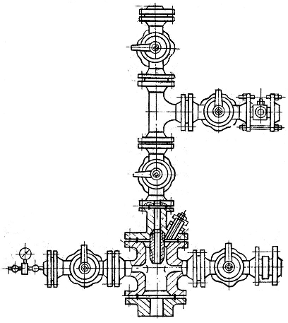
2
3
4
1
56
H
6
L

Рисунок 4.1. Тройниковая схема фонтанной арматуры для электропогружного насоса (АФК 1Э2-65×14ХЛ)
- - задвижка; 2 - устьевая крестовина; 3 - сальниковое устройство кабельного ввода; 4 - переводник трубной головки; 5 - регулирующий штуцер; 6 - фонтанная елка.
4.2.2. Электроцентробежный насос (ЭЦН)
Опыт использования установок электроцентробежных насосов свидетельствует о высокой технологической эффективности данного вида оборудования. Максимальная производительность установок составляет 700 м³/сут при напоре до 1700 м. Нижняя технологически эффективная граница применения - 25 м³/сут. Установки применяются в диапазоне газовых факторов 10-500 м³/м³, при глубине пластов до 3000 м, с температурой сред до +110^{о}С, в условиях абразивосодержащих и парафиногидратных отложений.
Погружной многоступенчатый центробежный насос представляет собой набор большого числа рабочих колес и направляющих аппаратов, предварительно собранных на валу и заключенных в стальной корпус, выполненный из трубной заготовки. Направляющие аппараты, представляющие собой единый пакет, закреплены от проворота в корпусе насоса специальной гайкой (ниппелем), а рабочие колеса посажены на вал на шпонке, предотвращающей проворот их относительно вала, и имеют возможность свободно перемещаться вдоль вала.
В собранном насосе втулка рабочего колеса вращается в отверстии направляющего аппарата как в подшипнике, а само колесо опирается нижним диском о специальный бурт направляющего аппарата, исполняющий роль подпятника. Для уменьшения силы трения между диском рабочего колеса и буртом направляющего аппарата, обусловленной действующим на колесо осевым усилием, которое при нормальном режиме работы насоса направлено сверху вниз, в расточку нижнего диска колеса запрессована шайба из антифрикционного материала. По мере ее износа рабочее колесо перемещается вдоль вала, оставаясь, как правило, всегда прижатым вниз (иногда правда возможен подъем колес).Насос подвешивают на колонне насосно-компрессорных труб посредством расположенного сверху переводника, сделанного так, чтобы в случае падения насоса в скважину его можно было бы легко захватить ловильным инструментом, вследствие чего верхний переводник называют ловильной головкой.
Обозначение насосов ЭЦН5-200-2800: условный размер обсадной колонны - подача - номинальный напор насоса. Фактический напор насоса с промежуточными подшипниками меньше вследствие меньшего количества ступеней из-за установки промежуточных опор.
При конструировании погружных насосов для добычи нефти к их ступеням предъявляются особые требования: несмотря на ограниченные размеры, они должны развивать высокие напоры, отличаться простотой сборки, обладать высокой надежностью.
В многоступенчатых погружных насосах принята конструкция ступени с “плавающим”, свободно перемещающимся вдоль вала рабочим колесом, закрепленным лишь при помощи шпонки для восприятия крутящего момента. Осевое усилие, возникающее в каждом рабочем колесе, передается соответствующему направляющему аппарату и воспринимается далее корпусом насоса. Такая конструкция ступени позволяет собрать на очень тонком валу (17 - 22 мм.) большое количество рабочих колес.
Для уменьшения силы трения направляющий аппарат снабжен кольцевым буртиком необходимой высоты и ширины, а рабочее колесо - опорной шайбой (обычно из текстолита). Последняя, являясь еще и своего рода уплотнением, способствует уменьшению перетока жидкости в ступени. Учитывая, что на некоторых режимах работы насоса (например, во время запуска при открытой задвижке) осевые силы могут быть направлены вверх и колеса могут всплывать, для уменьшения силы трения между верхним диском рабочего колеса и направляющим аппаратом также применяют промежуточную шайбу из текстолита, но меньшей толщины.
Многоступенчатые погружные центробежные насосы могут изготавливаться с радиальными и так называемыми осевыми направляющими аппаратами. Ступень с радиальным направляющим аппаратом называется так вследствие радиального расположения каналов, в которых кинетическая энергия потока жидкости, выходящей из каналов рабочего колеса, преобразуется в потенциальную энергию. В ступени с осевым направляющим аппаратом расположение каналов, преобразующих кинетическую энергию потока в потенциальную, приближается к осевому. В настоящее время более распространены насосы с осевыми направляющими аппаратами.
В зависимости от условий работы для изготовления ступеней применяют различные материалы. Обычно рабочие колеса и направляющие аппараты погружных электронасосов изготовляют путем отливки из специального легированного чугуна с последующей механической обработкой. Состояние поверхностей и геометрия проточных каналов рабочего колеса и направляющего аппарата существенно влияют на характеристику ступени. С увеличением шероховатости значительно снижается напор и КПД ступени, поэтому при отливке рабочих органов ЭЦН необходимо добиваться максимальной гладкости поверхностей проточных каналов. В настоящее время широкое применение находят рабочие органы, изготовленные по технологии порошковой металлургии (НОВОМЕТ) и из композиционных материалов на основе полиамидных смол.
ЭЦН состоит из корпуса, выполненного из трубной заготовки длиной 2 - 5 метров, в котором находится вал, с посаженными на него рабочими органами. К нижнему основанию непосредственно в цехе ремонта присоединяется входной модуль с приемной сеткой либо газосепаратор, в соответствии с комплектацией установки. Направляющие аппараты стягиваются в корпусе насоса при помощи ниппеля, вворачиваемого в верхнюю часть корпуса. Это предотвращает проворачивание аппаратов в корпусе во время работы. На ниппель наворачивается ловильная головка, предназначенная для крепления насоса к насосно-компрессорным трубам. В настоящее время в ЦБПО НПО применяются ловильные головки только резьбового типа, в отличие от применявшихся ранее фланцевых.
Как правило, используются многосекционные насосы (состоящие из двух и более модуль секций), так как напор, развиваемый односекционным насосом недостаточен для конкретных условий эксплуатации в скважинах НГДУ.
Классически секции насоса объединяются между собой при помощи фланцевого соединения - две приварочные плоскости с отверстиями, скрепляемые между собой болтами и гайками. Однако в последнее время появились другие типы межсекционных соединений. Бугельное соединение - секции насоса соединяются до касания приварочных плоскостей, на место соединения накладываются два полухомута и затягиваются между собой четырьмя винтами. Винтовое соединение - головка нижней секции выполнена таким образом, что винты крепления вворачиваются непосредственно в нее.
Все многообразие межсекционных соединений и ловильных головок обусловлено расчленением оборудования при работе в скважинах, т.е. полетами. Применение резьбовых ловильных головок привело к тому, что на данный момент больше всего обрывов происходит по НКТ и по соединению приставка-насос (т.е. узел ловильной головки оказался достаточно надежным). Вот почему сейчас ведется поиск наиболее удачной конструкции соединения между секциями насоса.

4.2.3. Штанговые скважинные насосные установки
В основу способа эксплуатации скважин штанговыми насосами положено использование объемного насоса возвратно поступательного действия, спускаемого в скважину и приводимого в действие приводом, расположенным на поверхности. Привод и скважинный насос соединены вместе посредством механической связи. Весь этот комплекс оборудования называют скважинной штанговой насосной установкой (СШНУ).
Скважинная штанговая установка состоит из привода, устьевого оборудования, колонны насосных штанг, колонны насосно-компрессорных труб, скважинного насоса и вспомогательного подземного оборудования. В отдельных случаях какой-либо из элементов может отсутствовать, тогда его функцию выполняют другие элементы СШНУ.
Привод предназначен для преобразования энергии двигателя в механическую энергию колонны насосных штанг, движущихся возвратно-поступательно.
Колонна насосных штанг представляет собой стержень, состоящий из отдельных штанг, соединенных друг с другом резьбовыми соединениями. Колонна насосных штанг передает механическую энергию от привода к скважинному насосу.
Скважинный насос, как правило, плунжерный, преобразует механическую энергию движущихся штанг в энергию откачиваемой пластовой жидкости.
Колонна насосно-компрессорных труб служит каналом для подъем откачиваемой пластовой жидкости и обеспечивает удержание на весу цилиндра скважинного насоса.
Устьевое оборудование герметизирует внутреннюю полость колонны НКТ, ее соединения с нефтепромысловым коллектором, а также фиксирует верх колонны НКТ.
Вспомогательное подземное оборудование устанавливается в зависимости от особенностей каждой скважины. В комплект могут входить: якорь, фиксирующий низ колонны НКТ относительно эксплутационной колонны, газовые и песочные якоря или сепараторы для отделения из пластовой жидкости, поступающей на прием скважинного насоса, газа и песка, иногда клапаны-отсекатели пласта.
В отдельных случаях колонна штанг может быть полой, и ее внутренняя полость используется в качестве канала для подъема пластовой жидкости. При этом колонна НКТ может отсутствовать, а цилиндр скважинного насоса фиксируется специальным якорем с пакером.
В большинстве СШНУ (рис. 4.1) в качестве привода применяют балансирные станки-качалки. Балансирный станок-качалка состоит из рамы 2, установленной на массивном фундаменте 7. На раме смонтированы стойка 9, на которой с помощью шарнира укреплен балансир 10, имеющий на одном конце головку 12, на другом — шарнир, соединяющий его с шатуном 7. Шатун соединен с кривошипом 5, укрепленном на выходном валу редуктора. Входной вал редуктора посредством клиноременной передачи соединен с электродвигателем 3. Головки балансира соединены с колонной штанг с помощью канатной подвески 13.
Колонна насосных штанг соединяет канатную подвеску насоса с плунжером глубинного насоса. Колонна собирается из отдельных штанг 17. Штанги имеют длину от 6 до 10 м, диаметр от 12 до 25 мм и более, соединяются друг с другом посредством муфт 23. Полированный шток 14 имеет поверхность, обработанную по высокому классу чистоты, иногда ею называют первой или сальниковой штангой.
Колонна насосно-компрессорных труб служит для подъема пластовой жидкости на поверхность и соединяет устьевую арматуру с цилиндром глубинного насоса. Она составлена из труб 18 длиной по 8—12 м, диаметром 48—114 мм, соединенных трубными муфтами 22. В верхней части колонны установлен устьевой сальник, герметизирующий насосно-компрессорные трубы. Через сальник пропущена полированная штанга. Оборудование устья скважины имеет отвод, по которому откачиваемая жидкость направляется в промысловую сеть.
Скважинный насос III представляет собой насос одностороннего действия. Он состоит из цилиндра 24, прикрепленного к колонне насосно-компрессорных труб, плунжера 25, соединенного с колонной штанг. Нагнетательный клапан 26 установлен на плунжере, а всасывающий 27 — в нижней части цилиндра.
Ниже насоса при необходимости устанавливается газовый IV или песочный якорь. В них газ и песок отделяются от пластовой жидкости. Газ направляется в затрубное пространство между насосно-компрессорной 18 и обсадной 16 колоннами (на фрагментах I—IV рисунка эксплуатационная колонна не показана), а песок осаждается в корпусе якоря.
Рис. 4.1. Скважинная штанговая насосная установка
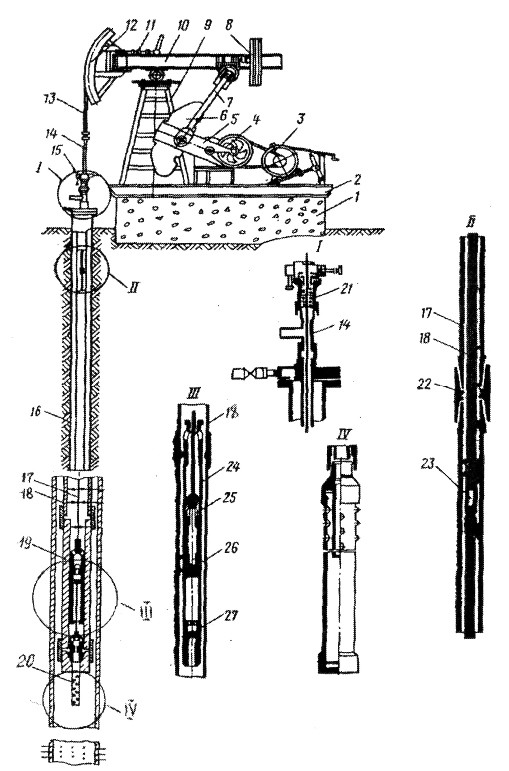
1-фундамент; 2-рама; 5-электродвигатель; 4-клиноременная передача;
5-кривошип; 6, 8-контргруз; 7-шатун; 9-стойка; 10-балансир;
11-механизм фиксации головки балансира; 12-головка балансира;
13-канатная подвеска; 14-полированный шток; 15-оборудование устья
скважины; 16-обсадная колонна; 17-колонна штанг; 18-насно-
компрессорные трубы; 19-глубинный насос; 20-газовый якорь;
21-уплотнение полированной штанги; 22-муфта трубная;
23-муфта штанговая; 24-цилиндр глубинного насоса;25-плунжер
насоса; 26-нагнетательный клапан; 27–всасывающий клапан.

При работе СШНУ энергия от электродвигателя передается через редуктор к кривошипно-шатунному механизму, преобразующему вращательное движе-ние выходного вала редуктора через балансир в возвратно-поступательное движение колонны штанг. Связанный с колонной штанг плунжер также совершает возвратно-поступательное движение.
При ходе плунжера вверх поднимается давление жидкости на всасывающий клапан снизу, вследствие образования вакуума в цилиндре насоса шарик поднимается и жидкость, проходя через этот клапан, заполняет полость цилиндра. В это время верхний нагнетательный клапан закрыт, т.к. на него оказывается давление столба жидкости, находящегося выше него в насосных трубах.
При ходе плунжера вниз всасывающий клапан закрывается, а нагнетательный открывается. Таким образом, плунжер с открытым клапаном погружается в жидкость, поступающую в цилиндр глубинного насоса, вытесняя ее в трубы.
При последующих ходах плунжера столб жидкости в подъемных трубах постепенно повышается, достигает устья, а затем поступает в выкидную линию.
Максимальная технико-экономическая эффективность установок ШГН для условий Западной Сибири при существующих средних глубинах спуска (1400м) приходится на область дебитов до 60 м³/сутки. С увеличением данных технологических параметров работы оборудования снижается КПД установок, а металлоемкость и стоимость оборудования резко возрастает. В результате область применения данных установок ограничивается: оборудуются ими обычно низкодебитные скважины.
Таким образом, исходя из данных испытания разведочных скважин, и запроектированных дебитов жидкости для эксплуатации скважин основным способом добычи нефти является фонтанный и насосный с использованием установок ЭЦН (для скважин с дебитами более 35 м³/сутки) и ШГН.

Данные об интервалах применения установок ШГН по дебитам жидкости приведены в таблице 4.1.

Таблица 4.1.
Интервалы применения установок ШГН по дебитам жидкости
Обводненность продукции, % | Интервалы дебитов, м³/сут 0 - 15 | Интервалы дебитов, м³/сут 15 - 25 | Интервалы дебитов, м³/сут 25 - 40
0 – 100 | ШГН - 32 | ШГН - 44 | ШГН - 57

Для реализации проектных решений в области техники и технологии
спользуется следующее оборудование:

Для фонтанных скважин:
устьевая арматура АФК 3-65-140 (ГОСТ 13846-84);
насосно-компрессорные трубы диаметром 60-73 мм марки "К" (ГОСТ
633-80).

Для скважин, оборудованных электроцентробежными насосами:
устьевая арматура АФК 1Э-65-140 (ГОСТ-13846-84) (рис 4.2);
насосно-компрессорные трубы диаметром 60-73 мм марки "К" (ГОСТ
633-80);
электроцентробежные установки типа УЭЦН производительностью 20-
160 м³/сут.

Для скважин, оборудованных штанговыми глубинно-насосными
установками:

станки-качалки типа СКД-8, СК-8, ИР-9 (ГОСТ 26-16-08-87);
насосно-компрессорные трубы диаметром 60, 73, 89 мм марки "К" и
"Д" (ГОСТ 633-80);
штанги диаметром 19, 22, 25мм (ГОСТ 13877-80);
глубинные штанговые насосы типа НСВ диаметром плунжера
32-44 мм.

